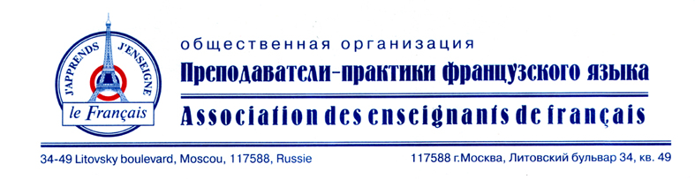

L’ASSOCIATION DES ENSEIGNANTS DE FRANÇAIS
REMERCIE VIVEMENT…

- Le Ministère de l’Éducation nationale et des Sciences de la Fédération de Russie
- L’Agence Fédérale de l’Éducation
- Le Ministère de l’Éducation du Gouvernement de la Région de Moscou
- L’Agence Universitaire de la Francophonie
- L’Ambassade de France à Moscou
- L’Ambassade de Belgique à Moscou
- L’Ambassade de Suisse à Moscou
- L’Ambassade du Canada à Moscou
- Les Intervenants du XVIIIe Séminaire National
- L’Union Nationale des Associations d’Amitié France – Russie - C.E.I.
- L’Association Les Amis de la Langue Française
- L’Association Défense de la Langue Française
- L’Observatoire européen du plurilinguisme et sa vice-présidente Mme Astrid GUILLAUME
- TOTAL E&P Russie et son Directeur M. Pierre NERGARARIAN
- Les Éditions CLE International
- Les Éditions Nestor Academic
- Les Éditions LUMIÈRE
- Les Éditions THÉSAURUS
- BRITANIA
- Le CenterCom
- RELOD
- L’Institut de formation permanente des fonctionnaires à Ivantéevka
et son President M. Karlen STÉPANIAN
- Le Choral Jeunes Compagnons de la Chanson et sa Directrice Mme Maria LEONTIEVA
- L’École de Gjel et son Directeur M. Vassili CHÉLÉPOV
- Le journal La Langue Française et sa rédactrice en chef Mme Gréta TCHESNOVITSKAIA
- La revue Les Langues Étrangères à l’école et Mme Tamara ANTONIAN
- Les dirigeants des Établissements qui ont favorisé la participation de leurs professeurs/ enseignants/ étudiants au XVIIIe Séminaire National
- Tous ceux et celles qui nous ont aidés à préparer et à organiser le XVIIIe Séminaire National

POUR LEUR SOUTIEN
FINANCIER, MORAL, LOGISTIQUE, PÉDAGOGIQUE

COMITÉ D’ORGANISATION

